Министерство культуры Российской Федерации

Управление культуры Правительства Еврейской автономной области

ОГБУК «Биробиджанская областная филармония»

Творческий отчет

проекта «Филармония-детям!»,

к 40-летию Биробиджанской областной филармонии.

г. Биробиджан

2017 год

Характеристика
проведения мероприятий в рамках проекта «Филармония-детям!», к 40-летию Биробиджанской областной филармонии.

Общее количество программ в рамках Проекта: 25.

Общее количество участников Проекта: 630 человек.

Общее количество зрителей: 6 463 человека.

Общее количество концертных площадок под реализацию Проекта: 7.

География участников Проекта: г. Биробиджан, г.Хабаровск, г.Москва, г.Новосибирск, г.Санкт-Петербург, г.Кострома, г.Прага(Чехия), муниципальные образования Еврейской автономной области.

Общее количество мастер-классов в рамках Проекта: 4.

Общее количество участников мастер-классов в рамках Проекта: 190 человек.

В рамках реализации Проекта на территории Еврейской автономной области проведены следующие мероприятия:

- Концерт хоровой музыки.

Дата: 20 марта 2016 года.
Место: концертный зал ОГБУК «Биробиджанская областная филармония».
Участники: концертный хор Хабаровского колледжа искусств(руководитель Ольга Герасименко, концертмейстер Елена Карелина), вокальный ансамбль «Дольче» (руководитель Ольга Герасименко, концертмейстер Марина Дубинина), Образцовый ансамбль «Весёлые нотки» (руководитель Ольга Боровкова, концертмейстер Ирина Марфина), хор ДМШ г. Биробиджан, (руководитель Анна Щербак), Светлана Дрижанова.
Общее количество участников концерта: 92 человека.
Зрители: 632 человека.
Программа: произведения русских и зарубежных композиторов.

- Отборочный тур и Гала-концерт Регионального этапа Международного фестиваля детского творчества и искусств для детей «Чунга-Чанга» сезона 2016 года.

Дата: 19-20 мая 2016 года.
Место: концертный зал ОГБУК «Биробиджанская областная филармония».
Участники: Образцовый ансамбль «Весёлые нотки» г.Хабаровск, вокальная группа «Карамельки» с.Валдгейм, музыкальная студия «Радуга» МАОУДО «ЦДТ» г.Биробиджан, Образцовый детский коллектив Министерства образования и науки РФ ансамбль танца «Мазлтов» г.Биробиджан, мекстет вокального ансамбля «Камышиночка» с.Камышовка, Хор младших классов (хоровое отделение) ДМШ №1 г.Хабаровск, Образцовая вокальная студия «Серебряная нотка» г.Хабаровск, театр-танца «Авансцена» г.Биробиджан, коллектив художественной гимнастики «Грация» МАОУДОД «ЦДТ» г.Биробиджан, хоровой коллектив МКОУ ООШ №4 г.Биробиджан, Образцовый эстрадно-джазовый ансамбль «Винил» г.Биробиджан, Образцовый вокальный ансамбль «Улыбка» ДМШ г.Хабаровск, а также солисты из муниципальных образований Еврейской автономной области, музыкальных школ г.Биробиджана и г.Хабаровска.
Общее количество участников концерта: 284 человека.
Общее количество мероприятий: 2.
Зрители: 500 человек.
Программа: песни на слова Юрия Энтина, Эдуарда Ханка, и других авторов детских песен.
Специальные гости фестиваля: Эдуард Ханок (Народный артист Республики Беларусь, композитор), Константин Мулин (директор "Творческого центра Юрия Энтина", сценарист и режиссёр).
В рамках фестиваля прошли мастер-классы для юных исполнителей и руководителей творческих коллективов. Общее количество участников мастер-классов: 62 человека.

- Музыкальный спектакль «Остров сокровищ», постановка члена гильдии театральных режиссеров РФ Шмырова Д.Н.
Дата: 24 декабря 2016 года.
Место: концертный зал ОГБУК «Биробиджанская областная филармония»
Участники: молодежный театр-студия «Образ» г.Биробиджан, Образцовый коллектив «Цирковая студия Счастливое детство» г.Биробиджан, ансамбль танца «Овация», артисты ОГБУК «Биробиджанская областная филармония»: Владимир Градов, Андрей Вилков-Дымочко, Дмитрий Михальчук, Денис Шмыров.
Общее количество показов: 1.
Общее количество участников концерта: 28 человек.
Зрители: 530 человек.
Программа: спектакль по мотивам романа шотландского писателя Роберта Стивенсона.

- Концерт "Музыкальный вернисаж. Шедевры гитарного искусства" в исполнении солиста Москонцерта Аркадия Резника
Дата: 11-12 мая 2016 года.
Место: концертный зал ОГБУК «Биробиджанская областная филармония», концертный зал МКУ «Районный дом культуры» с.Валдгейм Биробиджанского муниципального района Еврейской автономной области.
Участники: солист Москонцерта Аркадий Резник (гитара), артисты ОГБУК «Биробиджанская областная филармония»: Владимир Градов, Денис Шмыров.
Общее количество программ: 2.
Общее количество участников концерта: 3 человека.
Зрители: 430 человек.
Программа: в программе прозвучали произведения: Д. Агуадо, Н.Паганини, Х. Родриго, М. Джулиани, А. Барриоса, Ф. Тарреги, С. Руднева, А.К. Жобима, А. Иванова-Крамского.

- Концертная программа детского музыкального абонемента "Киностудия имени...", посвященного Году Российского кино.
Дата: 20 июня 2016 года.
Место: концертный зал ОГБУК «Биробиджанская областная филармония».
Общее количество программ: 1.
Участники: молодежный театр-студия «Образ» г.Биробиджан, Образцовый коллектив «Цирковая студия Счастливое детство» г.Биробиджан, Образцовый эстрадно-джазовый ансамбль «Винил», артисты ОГБУК «Биробиджанская областная филармония»: Владимир Градов, Андрей Вилков-Дымочко, Дмитрий Михальчук, Денис Шмыров, Алексей Хозяйский, Евгения Шутова, Дмитрий Щеглов, Владлена Лагунова.
Общее количество участников концерта: 20 человек.
Зрители: 300 человек.
Программа: В этот день ребят, пришедших на представление, артисты филармонии погрузили в атмосферу музейной жизни Мосфильма. Персонажи музея оживали под чутким руководством музейного хранителя (артиста разговорного жанра Владимира Градова) и исполняли знаменитые песни: "Синема", "33 коровы", "Я шагаю по Москве", "Леди Совершенство", "Брадобрей", "Ветер перемен" и другие произведения из к/ф студии «Мосфильм».

- Лекторий «Человеческий голос, как музыкальный инструмент»
Дата: июнь 2016 года.
Место: Центр детского творчества г. Биробиджана.
Общее количество программ: 1.
Участники: артисты ОГБУК «Биробиджанская областная филармония»: Владимир Градов, Андрей Вилков-Дымочко, Денис Шмыров, Алексей Хозяйский, Дмитрий Щеглов, Евгений Марковский, Семен Хижняк г.Хабаровск.
Общее количество участников концерта: 7 человек.
Зрители: 100 человек.
Программа: музыкальная программа «Человеческий голос, как музыкальный инструмент» разработана артистами филармонии. В программе использована различная техника исполнения музыкальных произведений, включая БИТБОКС.
- Музыкальный лекторий «Лето- это маленькая жизнь».
Дата: июнь 2016 года.
Место: ДОУ «Алые паруса» с.Пронькино.
Общее количество программ: 1.
Участники: артисты ОГБУК «Биробиджанская областная филармония»: Владимир Градов, Андрей Вилков-Дымочко, Денис Шмыров, Алексей Хозяйский, Дмитрий Щеглов, Евгений Марковский, Семен Хижняк г.Хабаровск.
Общее количество участников концерта: 7 человек.
Зрители: 163 человек.
Программа: музыкальная программа «Лето—это маленькая жизнь» разработана артистами филармонии. В программе звучат произведения российских композиторов о здоровом образе жизни, дружбе.
- Музыкальная программа "Распорядок дня" для воспитанников дошкольных учреждений г. Биробиджана.
Дата: июнь 2016 года.
Место: дошкольные учреждения г. Биробиджана.
Общее количество программ: 6.
Участники: артисты ОГБУК «Биробиджанская областная филармония»: Владимир Градов, Андрей Вилков-Дымочко, Денис Шмыров, Алексей Хозяйский, Дмитрий Щеглов, Евгений Марковский.
Общее количество участников концерта: 6 человек.
Зрители: 673 человека.
Программа: музыкальная программа «Режим дня» разработана артистами филармонии. В программе использованы сюжеты из различных отечественных мультфильмов и детских фильмов. Музыкальный материал использован из отечественных мультипликационных фильмов.

- Концерт ансамбля-первооткрывателя, ансамбля-новатора и первого в мире ансамбля-композитора «Терем-квартет» г.Санкт-Петербург.
Дата: 3 октября 2016 года.
Место: концертный зал ОГБУК «Биробиджанская областная филармония».
Участники: Андрей Константинов (заслуженный артист России – домра малая), Алексей Барщёв (домра-альт), Андрей Смирнов (заслуженный артист России – баян), Владимир Кудрявцев (контрабас), артист ОГБУК «Биробиджанская областная филармония» Владимир Градов.
Общее количество участников концерта: 5 человек.
Зрители: 350 человек.
Программа: для собравшихся прозвучали не только классические произведения Баха, Чайковского и Римского-Корсакова, но и произведения из отдельных музыкальных программ коллектива: «Музыка кино», «Русские картины».

- Концерт этногруппы «Ладони» г.Москва.
Дата: 9-10 сентября 2016 года.
Место: концертный зал ОГБУК «Биробиджанская областная филармония», концертный зал МКУ «Поселенческий дом культуры» п.Николаевка Смидовичского муниципального района Еврейской автономной области.
Общее количество программ: 2.
Участники: Максима Гавриленко (гусли), Антон Сергеев (гобой), Роберт Мусин (бас гитара), Андрей Панкратов (ударные), артисты ОГБУК «Биробиджанская областная филармония» Владимир Градов, Денис Шмыров.
Общее количество участников концерта: 6 человек.
Зрители: 400 человек.
Программа: песни XIII века, авторские вокально-инструментальные композиции с элементами фолк-рока.
Для желающих был проведен мастер-класс игры на гуслях. Общее количество участников мастер-класса: 24 человека.

- Единый урок истории. Концертная программа «Товарищ Песня!»
Дата: 7 ноября 2016 года.
Место: концертный зал ОГБУК «Биробиджанская областная филармония».
Участники: Хор народной песни «Русский сувенир» г.Биробиджан, военный оркестр войсковой части №47062 (дирижер Тимур Рахметуллин), театр-студия «ЕТС» ПГУ им. Шолом-Алейхема, театр-студия «Образ» г.Биробиджан, артисты ОГБУК «Биробиджанская областная филармония» Владимир Градов, Денис Шмыров, Андрей Вилков-Дымочко, Дмитрий Михальчук, Егор Кононов, Олеся Левина, Вячеслав Тетюев.
Общее количество участников концерта: 45 человек.
Зрители: 350 человек.
Программа: песни военных и послевоенных лет.

- «Все Сонаты и Партиты Иоганна Себастьяна Баха для скрипки соло», в исполнении Заслуженного артиста России Александра Чернова г.Москва.
Дата: 19 сентября 2016 года.
Место: концертный зал ОГБУК «Биробиджанская областная филармония».
Участники: Заслуженный артист России Александр Чернов (скрипка), артист ОГБУК «Биробиджанская областная филармония» Владимир Градов.
Общее количество участников концерта: 2 человек.
Зрители: 150 человек.
Программа: Все Сонаты и Партиты Иоганна Себастьяна Баха для скрипки.

- «24 каприса для скрипки соло Никколо Паганини», в исполнении Заслуженного артиста России Александра Чернова.
Дата: 21 сентября 2016 года.
Место: концертный зал ОГБУК «Биробиджанская областная филармония».
Участники: Заслуженный артист России Александр Чернов (скрипка), артист ОГБУК «Биробиджанская областная филармония» Владимир Градов.
Общее количество участников концерта: 2 человек.
Зрители: 150 человек.
Программа: 24 каприса для скрипки соло Никколо Паганини.

- Мастер-класс игре на скрипке Заслуженного артиста России Александра Чернова для учащихся ДМШ г.Биробиджан.
Дата: 20 сентября 2016 года.
Место: учебная аудитория ДМШ г.Биробиджан.
Участники: Заслуженный артист России Александр Чернов (скрипка), Анастасия Ермакова, Виталий Ермаков, Амелия Ермакова.
Общее количество участников: 4 человека.

- Концерт «Хрустальная музыка» в исполнении ансамбля «Crystal Trio» г.Новосибирск.
Дата: 1-2 декабря 2016 года.
Место: концертный зал ОГБУК «Биробиджанская областная филармония», концертный зал МКУ «Поселенческий дом культуры» с.Камышовка Смидовичского муниципального района Еврейской автономной области.
Общее количество программ: 2.
Участники: Игорь Скляров (стеклянная арфа), Владимир Попрас (веррофон), Владимир Перминов (стеклянная панфлейта), артисты ОГБУК «Биробиджанская областная филармония» Владимир Градов, Денис Шмыров.
Общее количество участников концерта: 5 человек.
Зрители: 350 человек.
Программа: в концерте, состоящем из двух отделений прозвучала музыка: Л. Боккерини, «Менуэт», В.А. Моцарт, «Adagio C-dur for Glass Armonika», Концерт «Зима» из знаменитого цикла «Времена года» А. Вивальди: Allegro non molto, Largo, Allegro, Л.В. Бетховен, «К Элизе», В.А. Моцарт, «Турецкий марш» Э. Григ, «Танец Анитры» из оперы «Пер Гюнт», Д. Верди, прелюдия к опере «Травиата» «Танец пастушков» и «Танец феи Драже» из балета «Щелкунчик» П. И. Чайковского, А. Дворжак, «Юмореска», Анатолий Лядов, «Музыкальная табакерка» и другие.
Также был проведен мастер-класс по игре на стеклянных инструментах для все желающих. Общее количество посетивших мастер-класс: 100 человек.
- Концерт Филиппа Субботина(фортепиано) г.Прага, Чехия.
Дата: 19 ноября 2016 года.
Место: концертный зал ОГБУК «Биробиджанская областная филармония».
Участники: Филипп Субботин (фортепиано), артист ОГБУК «Биробиджанская областная филармония» Владимир Градов.
Общее количество участников концерта: 2 человека.
Зрители: 100 человек.
Программа: программа-сказка составлена из произведений Д. Скарлатти, Э.Грига, П.Чайковского, С.Прокофьева.

- Мюзикл «Сказки дядюшки Римуса».
Дата: 26 ноября 2016 года.
Место: концертный зал ОГБУК «Биробиджанская областная филармония».
Участники: учащихся эстрадного и фольклорного отделений ДМШ имени А.С. Пушкина г.Биробиджан, театр-танца «Авансцена» г.Биробиджан, народный ансамбль танца «Алиса» с.Валдгейм, Андрей Бажанов (аккордеон), Ольга Котова (фортепиано), артист ОГБУК «Биробиджанская областная филармония» Денис Шмыров.
Общее количество участников концерта: 48 человек.
Зрители: 600 человек.
Программа: мюзикл создан по мотивам произведений Джоэля Харриса. Композитор Сергей Плешак, либретто Николай Голь.

- Музыкальная сказка «Аленький цветочек»
Дата: 12 марта 2016 года.
Место: концертный зал ОГБУК «Биробиджанская областная филармония».
Участники: учащихся эстрадного и фольклорного отделений ДМШ имени А.С. Пушкина г.Биробиджан, театр-танца «Авансцена» г.Биробиджан, театр-студия «Образ», театральная студия «Гармония» с.Птичник.
Общее количество участников концерта: 64 человек.
Зрители: 685 человек.
Программа: музыкальная сказка создана по мотивам известной сказки Аксакова.

Федеральная значимость проекта:
Творческий проект «Филармония-детям!» придерживался основным положениям культурной политики Российской Федерации, концепции развития академической музыки в Российской Федерации до 2025 года, стратегии развития театрального дела в России и был направлен на воспитание подготовленного слушателя классической музыки, создание условий к самореализации юных музыкантов, повышению интереса к классической музыке среди детей, созданию единой культурно-образовательной среды, пропаганду лучших музыкальных произведений культуры, эстетическое, нравственное и патриотическое воспитание подрастающего поколения.

Социальная значимость проекта:
Реализация творческого проекта «Филармония-детям!» позволила заложить прочный фундамент в формирование системы востребованных событийных мероприятий для детей в сфере культуры и искусства г. Биробиджана и Еврейской автономной области, сохранить и внедрить новые формы детского музыкального просветительства г. Биробиджана и Еврейской автономной области, повысить уровень духовного и музыкального развития детей младшего и среднего школьного возраста, повысить уровень доступности культурных ценностей для граждан Еврейской автономной области.
В результате творческого проекта произошло увеличение количества мероприятий, концертных программ, театрализованных представлений, гастрольной деятельности) на 150 % от запланированных; увеличить количество зрителей в 2 раза.

Перечень СМИ с указанием рабочих ссылок.
- http://kulturaeao.ru/ Сайт «Культура Еврейской автономной области» (сайт управления культуры правительства Еврейской автономной области)
Список статей сайта:
-«Премьера мюзикла «Сказки дядюшки Римуса» http://kulturaeao.ru/premera-myuzikla-skazki-dyadyushki-rimusa/;
-«Единый урок истории состоялся для обучающихся школ Биробиджана» http://kulturaeao.ru/edinyj-urok-istorii-proveli-tvorcheskie-kollektivy-evrejskoj-oblasti-dlya-obuchayushhihsya-shkol-birobidzhana/;
-«Терем-квартет» выступил на сцене Биробиджанской областной филармонии http://kulturaeao.ru/terem-kvartet-vystupil-na-stsene-birobidzhanskoj-oblastnoj-filarmonii/;
-«Премьера второй части детского музыкального абонемента «Киностудии имени…» состоялась в Биробиджанской филармонии» http://kulturaeao.ru/premera-vtoroj-chasti-detskogo-muzykalnogo-abonementa-kinostudii-imeni-sostoyalas-v-birobidzhanskoj-filarmonii/;
-«Гала-концерт фестиваля «Чунга-Чанга» состоялся в Биробиджанской филармонии» http://kulturaeao.ru/gala-kontsert-festivalya-chunga-changa-sostoyalsya-v-birobidzhanskoj-filarmonii/;
-«Фестиваль «Чунга-Чанга» в Биробиджане» http://kulturaeao.ru/festival-chunga-changa-v-birobidzhane/;
-«Шедевры гитарного искусства» звучали со сцены областной филармонии http://kulturaeao.ru/shedevry-gitarnogo-iskusstva-zvuchali-so-stseny-oblastnoj-filarmonii/;
-«Концерт хоровой музыки состоялся в Биробиджане» http://kulturaeao.ru/kontsert-horovoj-muzyki-sostoyalsya-v-birobidzhane/;
-«Премьерный показ в Биробиджане мюзикла «Аленький цветочек» http://kulturaeao.ru/premernyj-pokaz-v-birobidzhane-myuzikla-alenkij-tsvetochek/;
-«Крупный грант получит Биробиджанская областная филармония» http://kulturaeao.ru/krupnyj-grant-poluchit-birobidzhanskaya-oblastnaya-filarmoniya/.
- http://www.gorodnabire.ru/ Интернет-портал «Город на Бире»
Список статей интернет-портала:
-ГАЛА-КОНЦЕРТ ТВОРЧЕСКОГО ФЕСТИВАЛЯ «ЧУНГА-ЧАНГА» ПРОШЁЛ В КОНЦЕРТНОМ ЗАЛЕ ОБЛАСТНОЙ ФИЛАРМОНИИ http://www.gorodnabire.ru/novosti/sobitiya/lenta/v-kontsertnom-zale-oblastnoy-filarmonii-proshel-gala-kontsert-tvorcheskogo-festivalya-chunga-changa;
-ГИТАРНАЯ КЛАССИКА ПРОЗВУЧАЛА В ЗАЛЕ ОБЛАСТНОЙ ФИЛАРМОНИИ http://www.gorodnabire.ru/novosti/sobitiya/lenta/v-zale-oblastnoy-filarmonii-prozvuchala-gitarnaya-klassika-video;
-ПРЕМЬЕРА МЮЗИКЛА «АЛЕНЬКИЙ ЦВЕТОЧЕК» СОБРАЛА АНШЛАГ http://www.gorodnabire.ru/novosti/sobitiya/lenta/premera-miuzikla-alenkiy-tsvetochek-sobrala-anshlag;
-ПОЧТИ 4 МИЛЛИОНА ГРАНТОВЫХ РУБЛЕЙ ПОЛУЧИТ БИРОБИДЖАНСКАЯ ОБЛАСТНАЯ ФИЛАРМОНИЯ http://www.gorodnabire.ru/novosti/sobitiya/lenta/pochti-4-milliona-grantovich-rubley-poluchit-birobidzhanskaya-oblastnaya-filarmoniya;
-МЮЗИКЛ «СКАЗКИ ДЯДЮШКИ РИМУСА» ПРОШЁЛ НА СЦЕНЕ ОБЛАСТНОЙ ФИЛАРМОНИИ (ВИДЕО) http://www.gorodnabire.ru/novosti/sobitiya/lenta/miuzikl-skazki-dyadiushki-rimusa-prosh-l-na-stsene-oblastnoy-filarmonii-video;
-В ЕАО ЗАКОНЧИЛСЯ ТВОРЧЕСКИЙ ПРОЕКТ «ФИЛАРМОНИЯ – ДЕТЯМ!» http://www.gorodnabire.ru/novosti/sobitiya/lenta/v-eao-zakonchilsya-tvorcheskiy-proekt-filarmoniya-detyam;
-ИЗВЕСТНЫЙ РОССИЙСКИЙ СКРИПАЧ ДАЛ ДВА КОНЦЕРТА В БИРОБИДЖАНЕ http://www.gorodnabire.ru/novosti/sobitiya/lenta/izve-stniy-rossiyskiy-skripach-dal-dva-kontserta-v-birobidzhane;
-В МИНУВШИЕ ВЫХОДНЫЕ БОЛЕЕ ТЫСЯЧИ БИРОБИДЖАНЦЕВ ПОБЫВАЛИ НА «ОСТРОВЕ СОКРОВИЩ» http://www.gorodnabire.ru/novosti/sobitiya/lenta/v-minuvshie-vichodnie-bolee-tisyachi-birobidzhantsev-pobivali-na-ostrove-sokrovisch;
-Рождается сказка. Детский мюзикл как взрослый труд http://www.gorodnabire.ru/novosti/smi/di-voch/2016/di-voch-48-1-7-dekabrya-2016/polosa-9;
-Наполовину полон. Творческий проект «Филармония – детям!» прошёл не впустую http://www.gorodnabire.ru/novosti/smi/di-voch/2016/di-voch-49-8-14-dekabrya-2016/polosa-9;
-Провинциальное сокровище. Блестящей премьерой открыл праздничный сезон молодёжный театр-студия «Образ» http://www.gorodnabire.ru/novosti/smi/di-voch/2016/di-voch-52-29-dekabrya-2016-1-yanvarya-2017/polosa-9.
- http://eaomedia.ru/ информационное агентство «ЕаоМедиа»
Список статей информационного агентства:
-Военная песня прошла парадом по сцене биробиджанской филармонии http://eaomedia.ru/news/548304/;
- Песенный остров Юрия Энтина открыли для себя биробиджанские зрители http://eaomedia.ru/news/507409/;
- Гитарист-виртуоз из Москвы показал мастер-класс юным жителям Биробиджанского района ЕАО http://eaomedia.ru/news/505820/;
- Крупный грант на поддержку юных музыкантов получит Биробиджанская областная филармония http://eaomedia.ru/news/493033/
- Денис Шмыров: Главный обладатель гранта областной филармонии – дети ЕАО http://eaomedia.ru/news/498910/;
- "Аленький цветочек" расцвел на сцене биробиджанской филармонии http://eaomedia.ru/news/495439/;
- http://www.birfil.ru/ официальный сайт ОГБУК «Биробиджанская областная филармония»
Список статей сайта:
-Хоровые коллективы Хабаровска в творческом проекте "Филармония-детям!" http://www.birfil.ru/news/horovye-kollektivy-habarovska-v-tvorcheskom-proekte-filarmoniya-detyam;
-Филармония-детям Биробиджанского района! http://www.birfil.ru/news/filarmoniya-detyam-birobidzhanskogo-rajona;
- "Музыкальный вернисаж" от Аркадия Резника http://www.birfil.ru/news/muzykalnyj-vernisazh-ot-arkadiya-reznika;
- Дальневосточный этап фестиваля "ЧУНГА-ЧАНГА" в Биробиджане http://www.birfil.ru/news/dalnevostochnyj-etap-festivalya-chunga-changa-v-birobidzhane;
-Аншлаг в музее "Мосфильма" http://www.birfil.ru/news/anshlag-v-muzee-mosfilma;
-Музыкальная программа "Режим дня" для воспитанников дошкольных учреждений http://www.birfil.ru/news/muzykalnaya-programma-rezhim-dnya-dlya-vospitannikov-doshkolnyh-uchrezhdenij;
-На страницах журнала "Образ Жизни" г.Хабаровск http://www.birfil.ru/news/na-stranitsah-zhurnala-obraz-zhizni-g-habarovsk;
-группа "Ладони" -детям Биробиджана http://www.birfil.ru/news/gruppa-ladoni-detyam-birobidzhana;
-Филармония-детям поселка Николаевка http://www.birfil.ru/news/filarmoniya-detyam-poselka-nikolaevka;
-Произведения И.С.Баха и Н. Паганини озарили Биробиджан http://www.birfil.ru/news/proizvedeniya-i-s-baha-i-n-paganini-ozarili-birobidzhan;
-Визитная карточка России -ансамбль "Терем-квартет" в проекте "Филармония-детям!" http://www.birfil.ru/news/vizitnaya-kartochka-rossii-ansambl-terem-kvartet-v-proekte-filarmoniya-detyam;
- Единый урок истории прошел в филармонии http://www.birfil.ru/news/edinyj-urok-istorii-proshel-v-filarmonii;
-Сказка о рыцаре под аккомпанемент фортепиано http://www.birfil.ru/news/skazka-o-rytsare-pod-akkompanement-fortepiano;
-Премьера мюзикла "Сказки дядюшки Римуса" http://www.birfil.ru/news/premera-myuzikla-skazki-dyadyushki-rimusa;
-Пианист-виртуоз из Москвы рассказал биробиджанской публике сказку, проиллюстрированную музыкальными произведениями http://www.birfil.ru/publikatsii/pianist-virtuoz-iz-moskvy-rasskazal-birobidzhanskoj-publike-skazku-proillyustrirovannuyu-muzykalnymi-proizvedeniyami;
-Музыка на стекле озарила ДК с. Камышовка http://www.birfil.ru/news/muzyka-na-stekle-ozarila-dk-s-kamyshovka;
-Концерт и мастер-класс хрустального трио http://www.birfil.ru/news/kontsert-i-master-klass-hrustalnogo-trio;
-Уникальный ансамбль из Сибири покорил биробиджанскую публику (материал корреспондента www.dvnovosti.ru) http://www.birfil.ru/publikatsii/unikalnyj-ansambl-iz-sibiri-pokoril-birobidzhanskuyu-publiku-material-korrespondenta-www-dvnovosti-ru;
-Премьера спектакля "Остров сокровищ" http://www.birfil.ru/news/premera-spektaklya-ostrov-sokrovishh.

Прогноз развития деятельности по проекту.
Включаясь в художественно-творческий процесс, дети и подростки вступают в сложнейшую сферу творческой деятельности - сферу исполнительского искусства, становясь полноправными участниками и создателями концертов-спектаклей, концертов-лекций, являясь пропагандистами классической и современной музыки. Такая направленность создает атмосферу духовной наполненности, в которой созревают наиболее благоприятные предпосылки для развития детского творчества, для личностного роста, гармонизации эмоциональной сферы ребенка, поэтому считаем, что продолжение работы проекта «Филармония-детям!» благоприятно отразиться на воспитание подрастающего поколения в нравственном, патриотическом и эстетическом аспектах. В 2016 году (в год реализации проекта) на территории области увеличилось число учащихся в детских музыкальных школах, впервые за последние 7 лет перевыполнен набор студентов на творческие специализации областного колледжа культуры и искусств.
Бюджет Еврейской автономной области является глубоко дотационным, поэтому продолжение работы проекта «Филармония-детям», на сегодняшний день, возможно при поддержке Министерства культуры Российской Федерации.

Статистические данные по количеству проданных билетов.
Стоимость билетов на мероприятия в рамках проекта «Филармония-детям!» составляла от 50 до 250 рублей. Столь малую ценовую политику можно объяснить целью большего привлечения жителей области, повысить уровень доступности культурных ценностей для граждан Еврейской автономной области. Большинство зрительных мест в концертных залах предоставлялось бесплатно.
Общее количество проданных билетов: 1556 билетов.
Билеты на посещение концертов классической музыки: 308 билетов.
Билеты на посещение мюзиклов и музыкальных спектаклей: 302 билета.
Иные билеты в рамках проекта: 946 билетов

Целевая аудитория
Целевая аудитория проекта «Филармония-детям!» - это дети дошкольного возраста, младшие школьники, среднее звено и старшее звено. Однако интерес старшего поколения к мероприятиям и концертным программам в рамках проекта был очень высоким. На фотоотчетах, наряду с подрастающим поколением, в зрительном зале мы можем наблюдать взрослых людей. Это доказывает, что у музыкального творчества и искусства в целом, которое направлено на воспитание детей нет возрастных ограничений.

Информация о перспективе движения проекта
Перспектива расширения географии проекта возможна. Например, Дальневосточный этап фестиваля детского творчества и искусств «Чунга-Чанга» планируется проводить в течение 4-х дней в загородном лагере с гала-концертом в филармонии. Расшириться число участников за счет приглашения к участию ребят из других дальневосточных субъектов( а в перспективе возможно расширение и до международного проекта, по случаю близости границ Азиатско-Тихоокеанского региона). Увеличится число видов искусств на фестивале.
Концертные программы в рамках проекта стало возможным проводить в районных центрах и поселениях Еврейской автономной области, т.к. заметно улучшается материально-техническая база муниципальных домов культуры.
Одним из пунктов перспективного движения проекта «Филармония-детям!» -это организация гастрольных поездок и мастер-классов в другие Дальневосточные регионы РФ лауреатов конкурсов и лучших творческих коллективов музыкальных школ с целью обмена опытом и укрепления профессионального мастерства, пропаганды лучших произведений мирового искусства.

Директор
ОГБУК «Биробиджанская областная филармония» И.А.Хозяйкая

Руководитель проекта «Филармония-детям!» Д.Н. Шмыров

Пресс-клипинг
Проекта «Филармония-детям!»

Материалы интернет-портала «Город на Бире» http://www.gorodnabire.ru/novosti/sobitiya/lenta/kultura-eao-2016-chto-mi-videli-v-dekabre
http://www.gorodnabire.ru/novosti/sobitiya/lenta/kultura-eao-2016-chto-mi-videli-v-mae
http://www.gorodnabire.ru/novosti/sobitiya/lenta/kultura-eao-2016-chto-mi-videli-v-noyabre
http://www.gorodnabire.ru/novosti/sobitiya/lenta/kultura-eao-2016-chto-mi-videli-v-oktyabre
http://www.gorodnabire.ru/novosti/sobitiya/lenta/kultura-eao-2016-chto-mi-videli-v-sentyabre

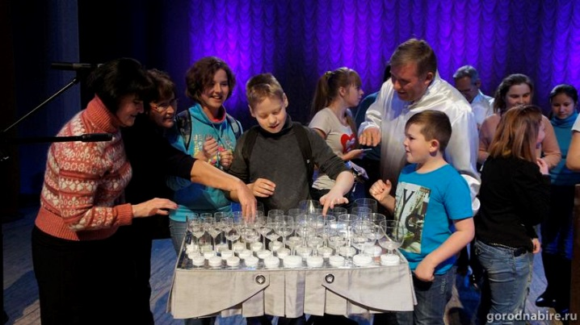
В декабре закончился творческий проект «Филармония – детям!» Одним из последних мероприятий этого замечательного проекта стал замечательный концерт. Коллектив из Новосибирска Crystal Trio (Хрустальное трио), которым руководит музыкант Игорь Скляров, исполняет сложные музыкальные произведения на… стеклянных инструментах: веррофоне, панфлейте и даже арфе. Касаясь граней инструментов смоченными водой пальцами, музыканты извлекают особые — поющие, шепчущие и вибрирующие — звуки, а басовая панфлейта делает мелодический рисунок объёмным и чётким. «Музыка Crystal Trio — хрупкий мост, переброшенный в нашу реальность из иного, вневременного и подлинного мира, где всякая вещь звучит и имеет свой голос», сказал Борис Гребенщиков, и те зрители, которые пришли на концерт, могут считать, что им крупно повезло.
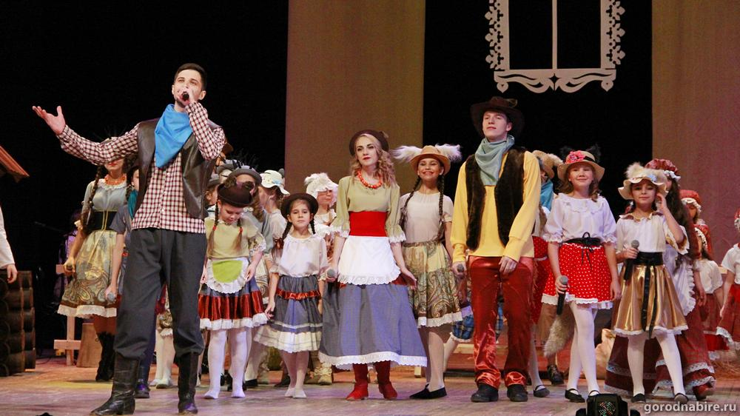
Ярким событием стала премьера мюзикла «Сказки дядюшки Римуса». Его создали шоу-группа «As For Us», театр танца «Авансцена», ансамбль «Sample», а также ученики эстрадного и фольклорного отделений Детской музыкальной школы. В мюзикле приняли участие 35 артистов в возрасте от четырёх до 23 лет. Подготовка длилась четыре месяца. Как рассказали создатели спектакля, для оформления сцены всё собирали по частям. Большой деревянный стол позаимствовали в «Когелете», сено привез отец Георгий. За корягой ездили специально куда-то в сторону фабрики FOMA. И несмотря на все трудности и благодаря энтузиазму участников, спектакль получился ярким и запоминающимся.

В рамках творческого проекта «Филармония – детям» состоялся концерт известного пианиста Филиппа Субботина. Этот артист с неповторимым творческим почерком обладает уникальной звукотехникой. Приезд такого артиста – событие для Биробиджана.
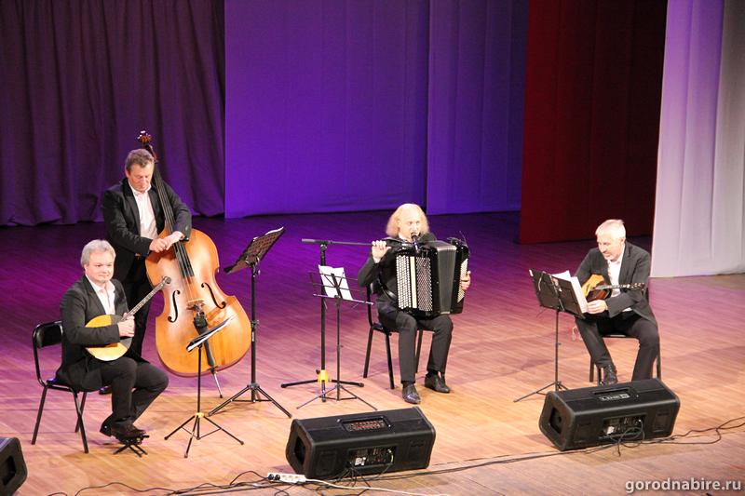
Из гастролёров октября можно прежде всего выделить выступление знаменитого ансамбля из Санкт-Петербурга «Терем-квартет». Этот коллектив гастролирует по всему миру. А в Биробиджан он приехал во второй раз благодаря творческому проекту «Филармония - детям!» «Терем-квартет» – ансамбль-первооткрыватель, ансамбль-новатор и первый в мире ансамбль-композитор. Он давно стал символом Санкт-Петербурга и России, выступая «посланником» на мероприятиях международного значения. Зал филармонии был полон, восторг зрителей бесконечен.
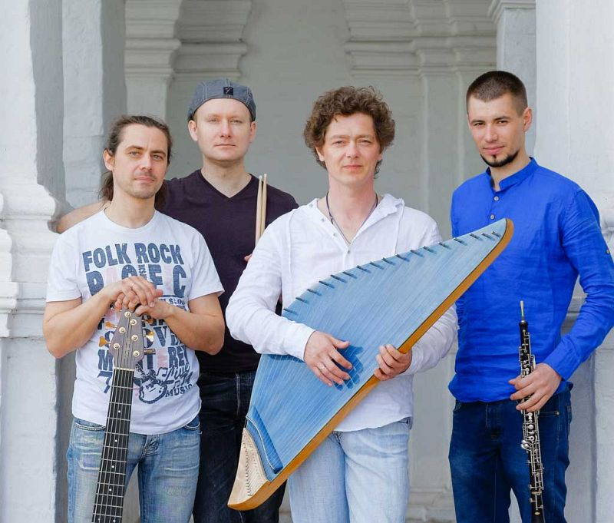
Культурой древнего русского инструмента – гуслей – во многом определяется творчество московского ансамбля «Ладони». А современный голос песни, исполненные ансамблем, приобретают в созвучии с бас-гитарой, гобоем и барабанами.
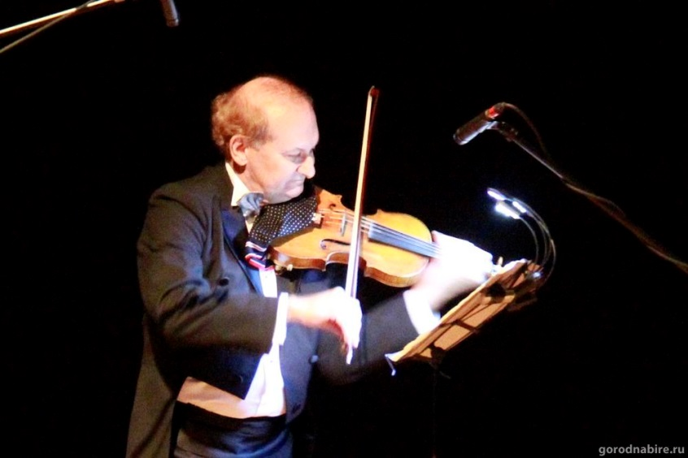
Замечательная встреча состоялась в сентябре благодаря творческому проекту «Филармония - детям». На главной сцене области прошло выступление заслуженного артиста России Александра Чернова. Музыкант исполняет практически всю скрипичную музыку, начиная с барокко и заканчивая современными композиторами. На этот раз в его программе были произведения Баха, Никколо Паганини. Помимо двух концертных программ в областной филармонии музыкант дал мастер-класс для учащихся детской музыкальной школы.

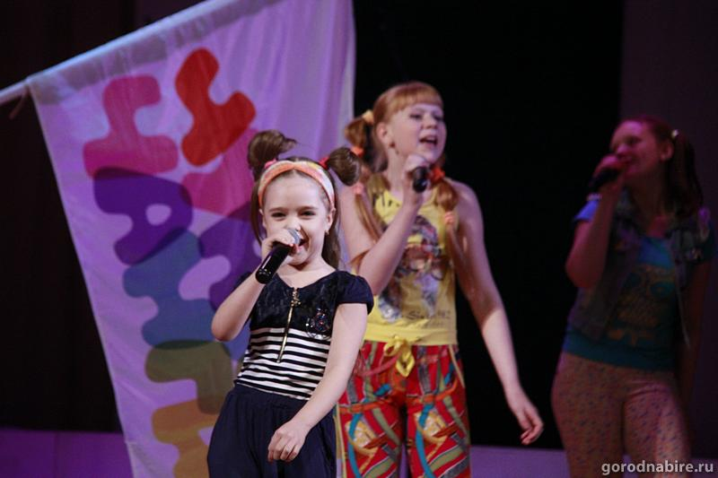
В рамках проекта «Филармония – детям» прошёл гала-концерт творческого фестиваля «Чунга-Чанга». Так, как известно, называется песня любимого детьми и взрослыми поэта Юрия Энтина. В 2005 году был создан его творческий центр, который занимается возрождением детской песни в России. Подобные творческие конкурсы помимо России прошли в Китае, США, Иордании, Египте и в странах СНГ. На концерте прозвучали песни Юрия Энтина в исполнении танцевальных и песенных коллективов их Хабаровского края и Еврейской автономной области. Победителем стал образцовый ансамбль «Улыбка» города Хабаровска с песней из мультфильма «Летучий корабль».
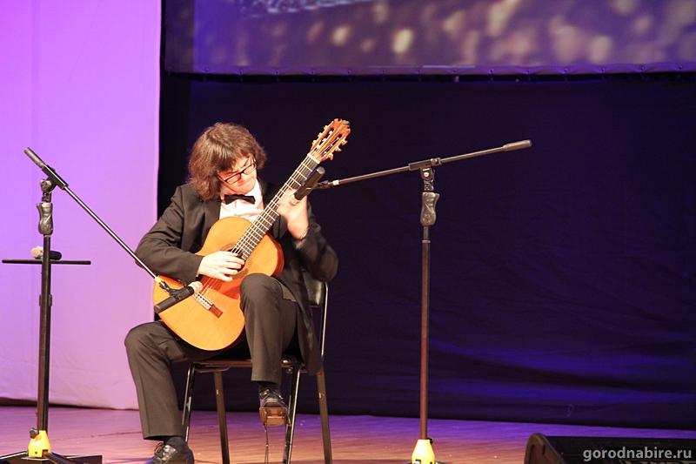
В рамках того же проекта «Филармония – детям» прошла встреча с известным гитаристом, лауреатом шестнадцати всероссийского и международных конкурсов Аркадием Резником. Среди многочисленных наград музыканта есть премия президента России за поддержку талантливой молодёжи и диплом министра образования РФ. Их Аркадий Леонидович удостоен, в том числе, и за активную пропаганду серьёзной музыки в детской и юношеской аудиториях. Не исключением стал и концерт в Биробиджане. Гитарист не только виртуозно исполнил классические и современные произведения, но и рассказал об их создателях, особенностях творческой манеры каждого композитора. Аркадий Резник также дал концерт в Доме культуры села Валдгейм.

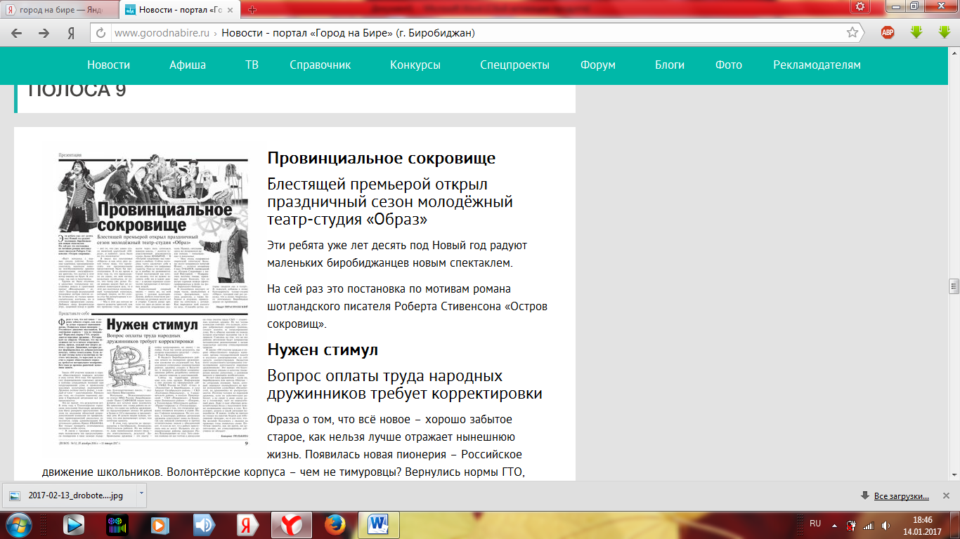

Материалы газеты «Ди Вох» и «Биробиджанская звезда»
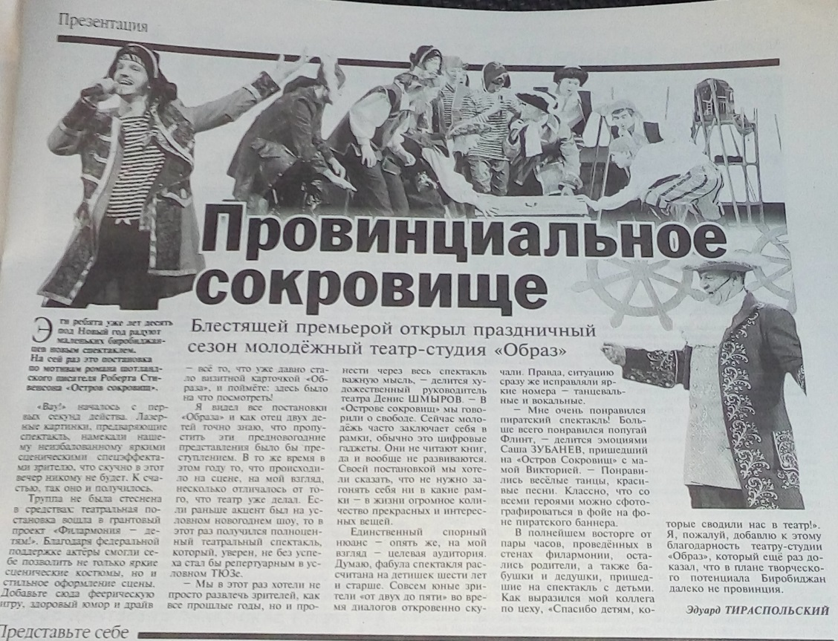

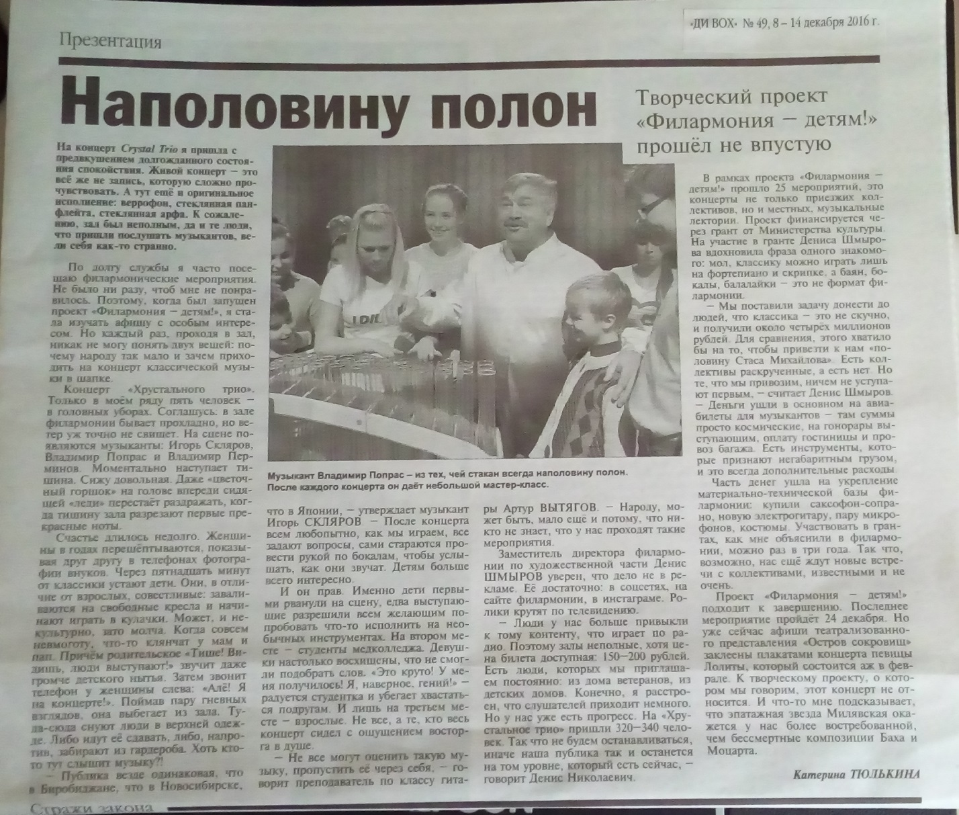

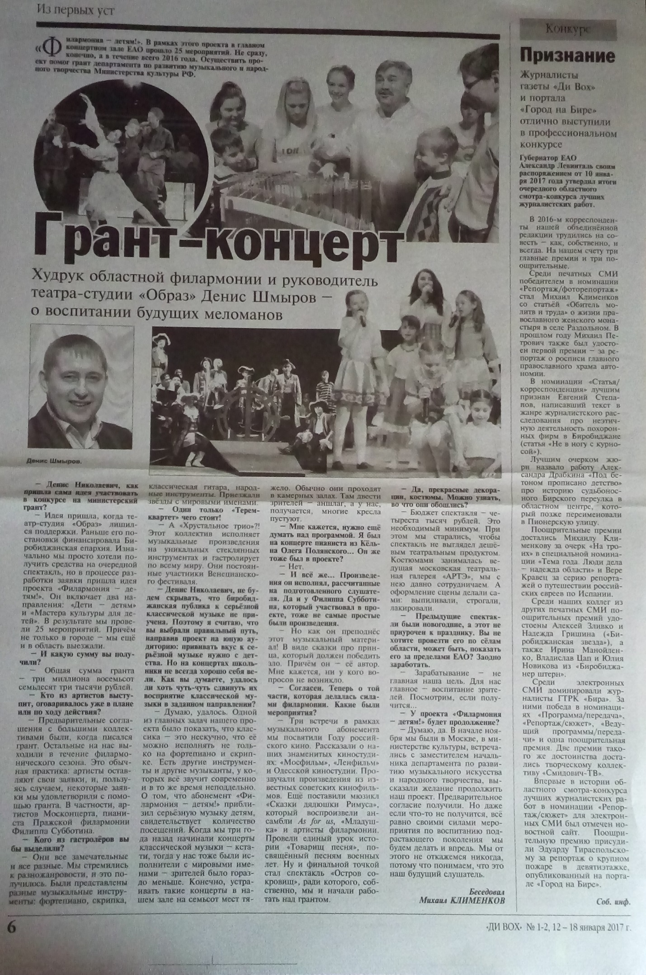
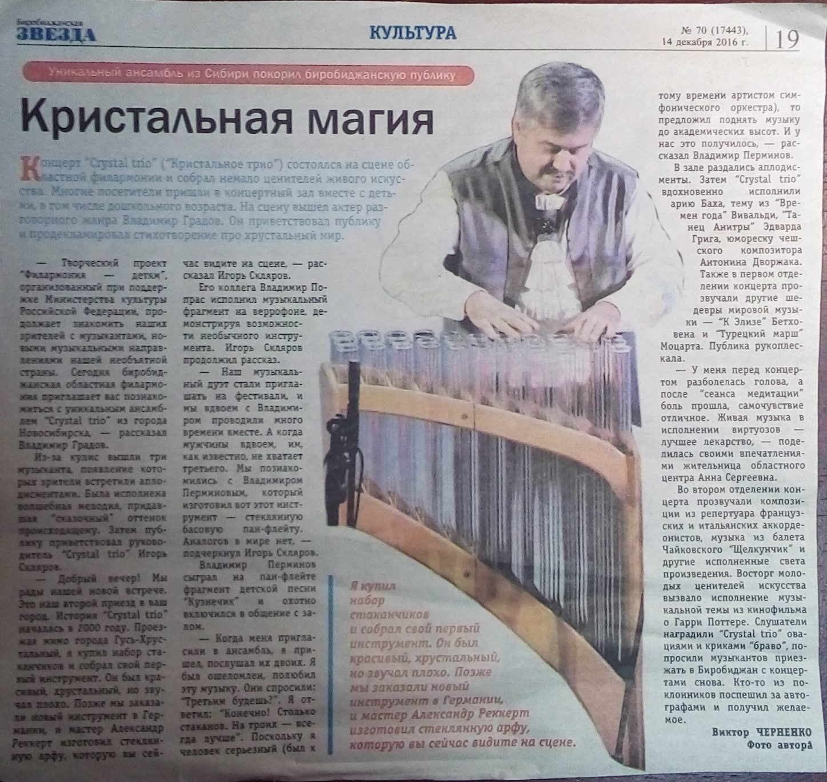
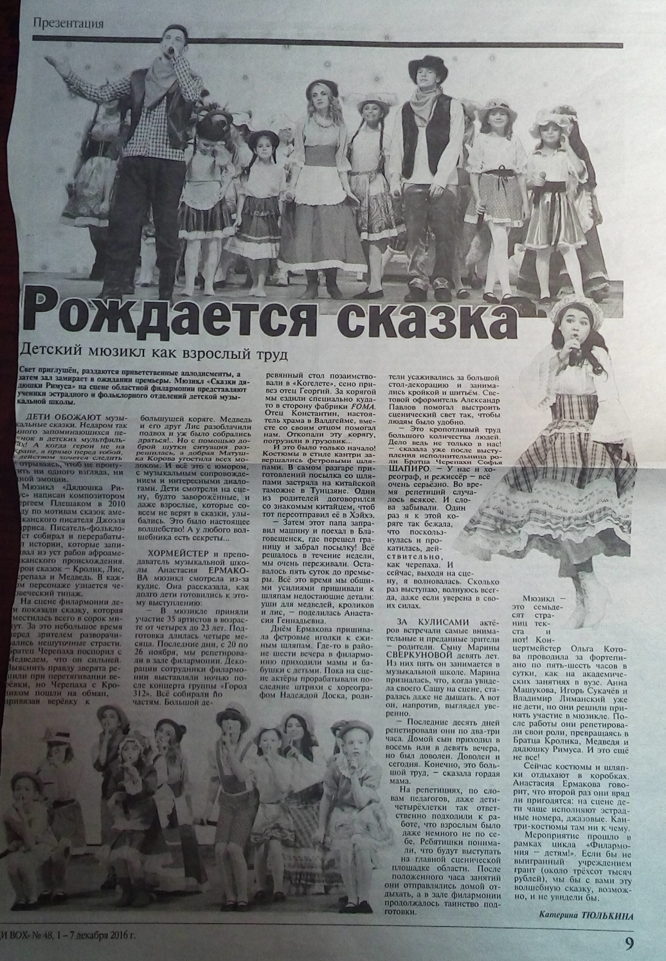

Перечень информационных партнеров
проекта «Филармония-детям!», к 40-летию Биробиджанской областной филармонии.

Интернет портал «Город на Бире». Интернет-портал о жизни города. События и конкурсы. Фотогалерея, блоги, справочник.

Вэб-сайт: http://www.gorodnabire.ru/

Медиахолдинг «Альфа Плюс». «Русское радио», «Европа плюс», телеканал «ТНТ», «Пятница», «НТВ»

Новости Юга и Востока России. Федеральное сетевое издание.

Вэб-сайт: http://rusnews1.ru/
Новости Биробиджана и Еврейской Автономной области: политика, экономика, происшествия, культура и спорт. Интервью с представителями органов власти, их комментарии к событиям в регионе.

Вэб-сайт: http://eaomedia.ru/
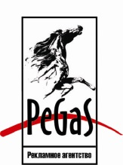Реклама на плазменных панелях.

телеканал «Вести 24», тв программа «Вести. Биробиджан»

Вэб-сайт: http://biratv.ru/

ГИС (городская информационная служба)
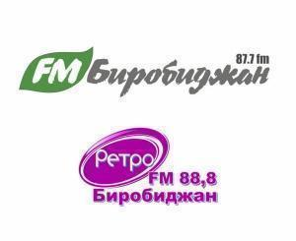Радиостанции: «Ретро FМ Биробиджан», «FМ Биробиджан»

Информационно-рекламный еженедельник «Ди Вох»

Вэб-сайт: http://divoh.ru/#1

Новости Хабаровска и Дальнего Востока
Вэб-сайт: http://www.dvhab.ru/
Вэб-сайт: http://birgid.ru/
Вэб-сайт: http://kulturaeao.ru/
Телеканал «РЕН Биробиджан»

